
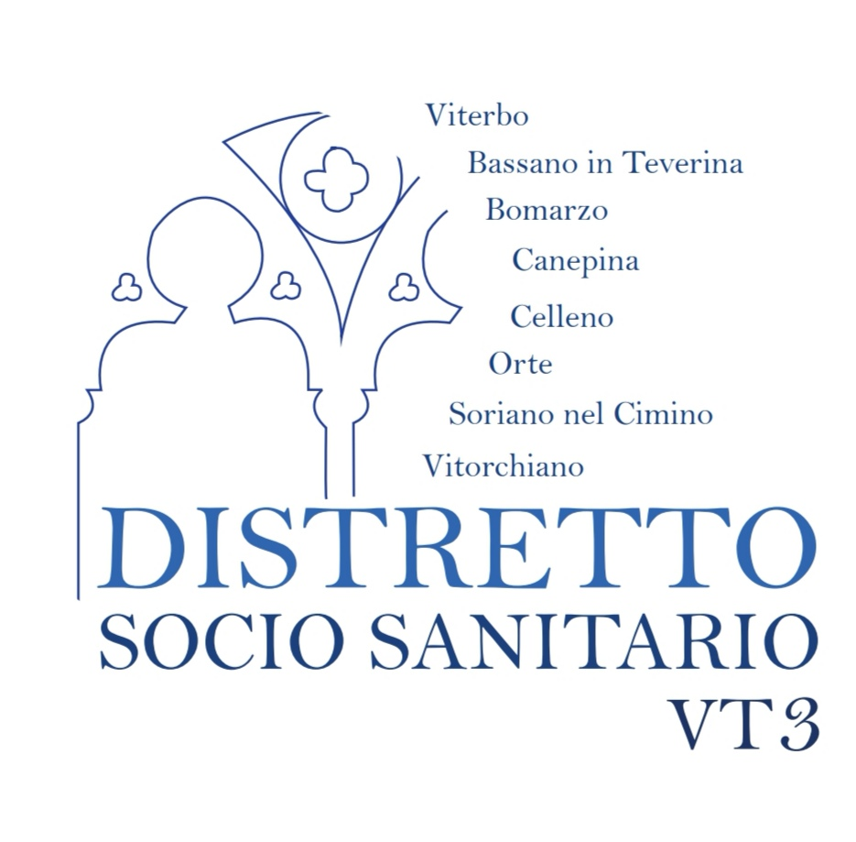

Allegato 1

Al Comune di Viterbo
Capofila del Distretto
socio-sanitario VT3
c/o Settore V
via del Ginnasio, 1
01100 Viterbo

MODELLO DI DOMANDA PER IL PROGETTO “VITA INDIPENDENTE” RIVOLTO A PERSONE CON DISABILITA'.

(da compilare se la domanda è presentata dal diretto interessato)

Il/la sottoscritto/a ___________________________________ nato/a a ___________________ prov. (______) il ______________________ residente nel Comune di _____________________
prov. (______) via/piazza _____________________________ n°_____ CAP.________________ tel.__________________ e-mail________________

(da compilare se la domanda non è presentata dal diretto interessato)
Il/la sottoscritto/a ___________________________________ nato/a a ___________________ prov. (______) il ______________________ residente nel Comune di _____________________
prov. (______) via/piazza _____________________________ n°_____ CAP.________________ tel.__________________ e-mail________________
domicilio (solo se diverso dalla resedenza Comune di ______________________ Prov. (______) via/piazza _______________________ n° ______ CAP_____________tel. __________________ e-mail ____________________Codice fiscale ____________________ in qualità di:
□ familiare □ tutore (Decreto Tribunale n°_________) □ amministratore di sostegno (Decreto Tribunale n° _______) □ altro (specificare)
in favore di: _____________________________________ (nome e cognome)
nato/a a ___________________ prov. (______) il ______________________ residente nel Comune di _____________________
prov. (______) via/piazza _____________________________ n°_____ CAP.________________ tel.__________________ e-mail________________
domicilio (solo se diverso dalla resedenza Comune di ______________________ Prov. (______) via/piazza _______________________ n° ______ CAP_____________tel. __________________ e-mail ____________________Codice fiscale ____________________

CHIEDE DI ESSERE AMMESO AL PROGETTO
VITA INDIPENDENTE
Il sottoscritto, consapevole delle responsabilità penali a cui può andare incontro ai sensi dell'art. 76 D.Lgs n. 445/2000 in caso di dichiarazione mendaci, formazione od uso di atti falsi, nonché della decadenza dei benefici eventualmente conseguenti alla presente dichiarazione ai sensi dell'art. 75 del suddetto D. Lgs, dichiara di aver preso visione dell'Avviso Pubblico relativo alla presente istanza, di accettare tutte le condiioni in esso previste e di essere in possesso di tutti i requisiti di ammissibilità richiesti.

ALLEGA:
● copia del certificato attestante lo stato di handicap ai sensi della legge 104/1992 art. 3 comma 3;
● copia decreto di nomina Titore o Amministratore di Sostegno qualora in possesso;
● copia fotostatica di un documento di identità in corso di validità del richiedente e, qualora la domanda sia sottoscritta da persona diversa, copia del documento anche di quest'ultimo;
● attestazione ISEE del nucleo ridotto della persona disabile in corso di validità;
● Informativa Privacy firmata (all. 2);
● Autocertificazione dello stato di famiglia del beneficiario con indicazione dei componenti (all. 3).

Luogo e data Firma del richiendente
__________________ _____________________________

